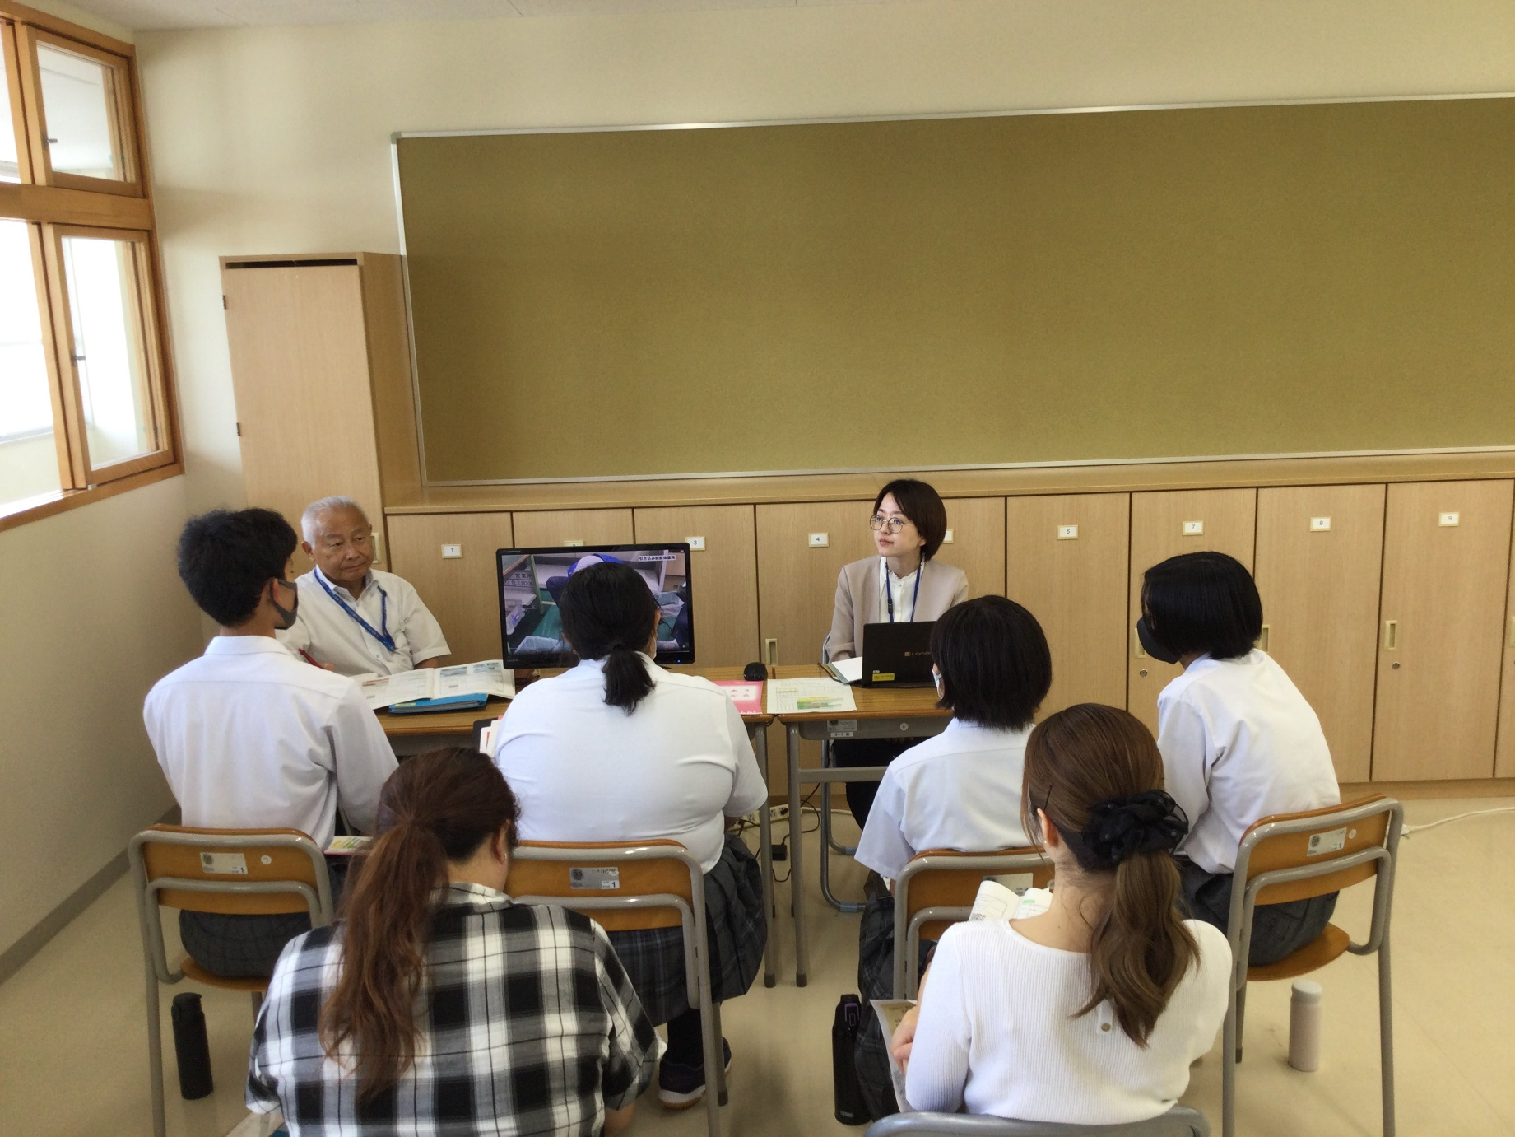
令和８年度
岐阜清流高等特別支援学校

合同企業説明会
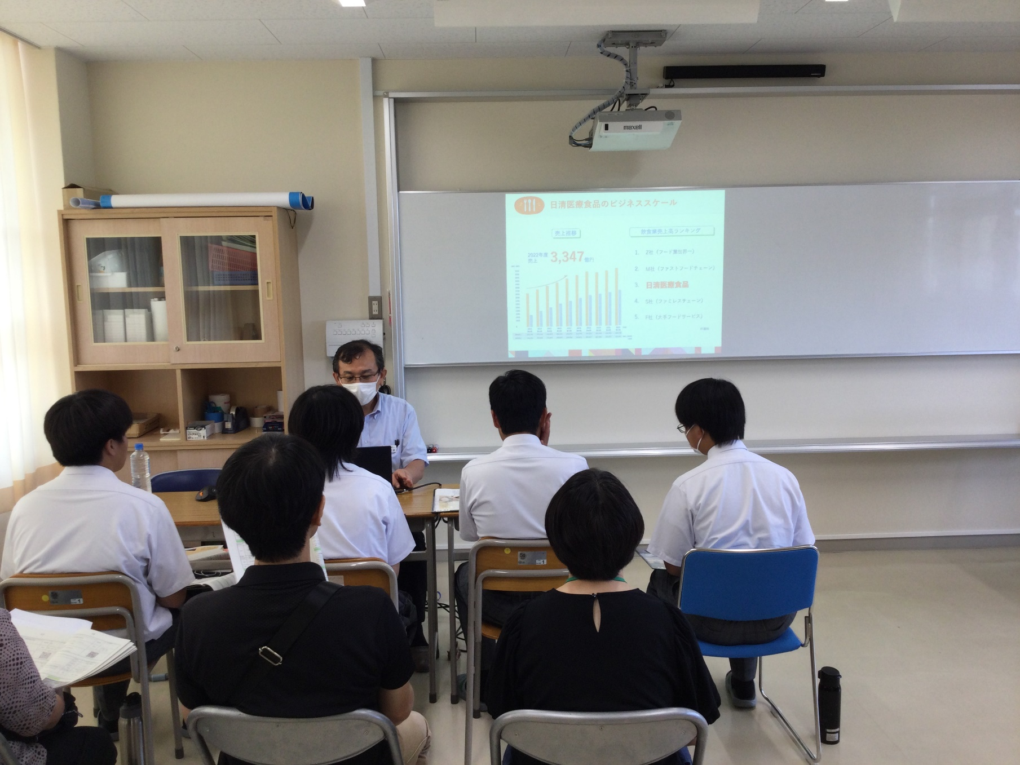


ご参加につきましては、本校ホームページ内の「合同企業説明会」からお申込みください。
【問い合わせ】
進路指導部 黒柳 潔
０５８－２４３－０７１０

